Сначала идет картинка, а потом подпись к ней, всегда в таком порядке в этом документе, чтоб не запутаться)
тут подчеркивание черное, надо чтоб синее было http://skorohod.by/user/9.html

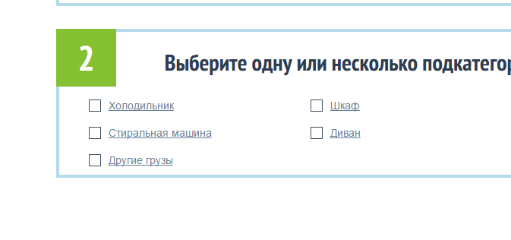
Старое вот тут отступ снизу больше должен быть

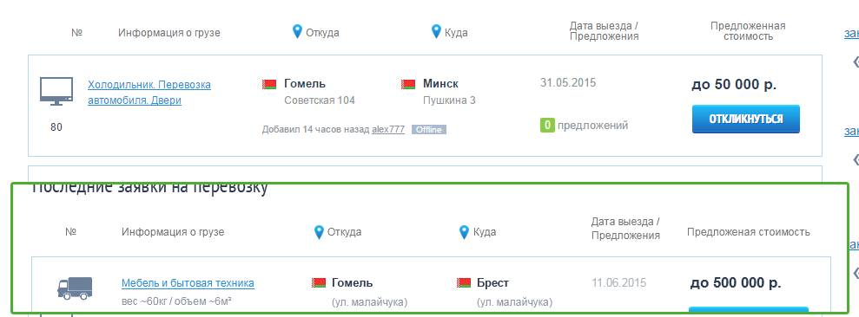
Старое Выравнять надо заголовки относительно контента как на макете (снизу), на главнйо и на странице с фильтрами.

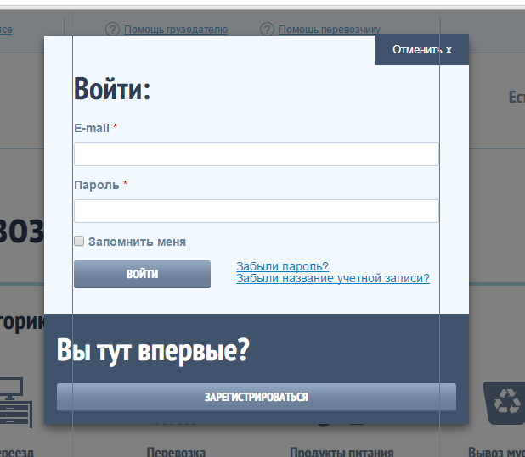
Старое вот тут другие отступы в форме должны быть обрати внимание (во всех формах)

Старое Не доходят линии до низа. http://skorohod.by/user/9.html

Межстрочный больше над (обычно 18 или 20, при 14 шрифте)

http://skorohod.by/user/46.html# ссылка с решеткой в «Смотрет ьвсе» нижней.

Предложение Если переменная не поддерживает пробелов, то я думаю, стоит написать сообщение об ошибке что «В поле цены не должно быть ничего кроме цифр, пробелов тоже не должно быть» можно менять сообщения о ошибках? или оно одно на все ошибки одного типа?

Предложение Сложно ли сделать что бы после добавления заявки сразу перекидывало на страницу с созданой заявкой? http://skorohod.by/bids/82.html а то как-то не оч выходит) обескураживает немного.
Сверху как сейчас, снизу как примерно должно быть.

у не активных полей надо убрать обводку.

Там text-transform: capitalize может прописать? как думаешь.

Предложение Если тебе не сильно сложно, можешь такую штуку вставить если не поступало предложений от перевозчиков? PT Sans Narrov regular 30 px, по вертикали в блоке по середине, левый отступ 30px.

я думаю лучше убрат ьверхние два дубляжа ошибок, достаточно тех что возле самих полей, и тем что возле саих полей над сделать цвет такой — de5151
+++
http://skorohod.by/user/67.html
++++

«Выбрать все категории» → «Сбросить» → «Выбрать все категории перестает работать»
(по улице не должно фильтровать? только по городу? Пометим на фильтре что ток город?)
«Сбросить фильтры» верхнюю над отцентровать. +++
Нарисовать и сделать снизу копию кнопки отфильровать. +++
Гирьку над на 3 пикселя выше. +++

